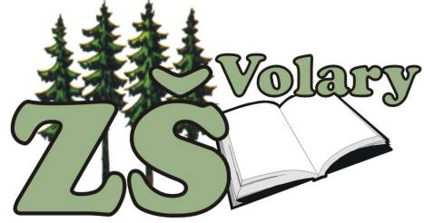

**Plán práce na leden 2025**

7. 1. Út **Třídní schůzky a konzultace (15:30 – 17:00)**

Čtenářská dílna pro 4. A (M. Zvonková, 4. a 5. h)

8. 1. St Čtenářská dílna pro 5. A (V. Škrnová, 4. a 5. h)

10. 1. Pá Uzávěrka soutěže o nejoriginálnější knižní obálku (4. a 5. r.)

14. 1. Út Školní kolo chemické olympiády

(výběr žáků 2. st., D. Stará, M. Friedbergerová, od 13:30)

Čtenářská dílna pro 4. B (M. Zvonková, 4. a 5. h)

15. 1. St Okresní kolo dějepisné olympiády

(výběr žáků 2. st., P. Pavlíková, Prachatice)

Školní kolo biologické olympiády

(výběr žáků 2. st., K. Pavlečková, P. Fričková, od 14:00)

Čtenářská dílna pro 5. B (V. Škrnová, 4. a 5. h)

22. 1. St **Pedagogická rada – klasifikační** (spol. m., 14:15)

Konzultace s pracovníkem SPC ČB ( J. Písková, ŠPP, tř. uč. as. 3. A)

27. 1. Po Setkání asistentů pedagoga s Mgr. L. Wagnerovou (8:00, ŠPP)

Okresní kolo olympiády v českém jazyce

(výběr žáků 2. st., Prachatice, Š. Andraschková)

Den památky obětí holokaustu, projekt Krokus

28. 1. Út Kurz první pomoci pod vedením profesionálního zdravotníka

Okresní kolo turnaje ve volejbale

(výběr žáků 2. st., J. Seberová, Vimperk)

(výchova pro zdraví, 8. A – 8. h, 8. B – 7. h, 8. C – 5. h, Kč 70,-)

29. 1. St Okresní kolo matematické olympiády (upřesníme)

30. 1. Čt Přijímačky nanečisto

(výběr ž. 9. r., 8 – 11 h, uč. inf. a spol. m., upřesníme)

**Vydání pololetních vysvědčení**

(3. a 4. h tř. uč. ve svých třídách)

**31. 1. Pá Pololetní prázdniny**

Další:

od 3. 2. lyžařský kurz pro žáky 8. r.

Školní kolo olympiády v anglickém jazyce